1. 下载ada的PDM库

git clone <https://github.com/adafruit/Adafruit_ZeroPDM>

1. 修改Adafruit_ZeroPDM.cpp 文件

把所有的 ARDUINO_SAMD_ZERO 改为 ARDUINO_SAM_ZERO

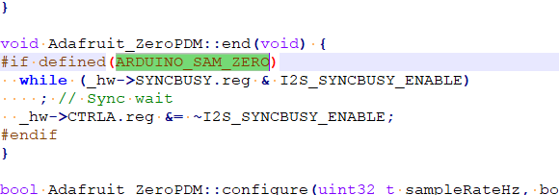

1. 修改iis 使用的clk 和 data 引脚

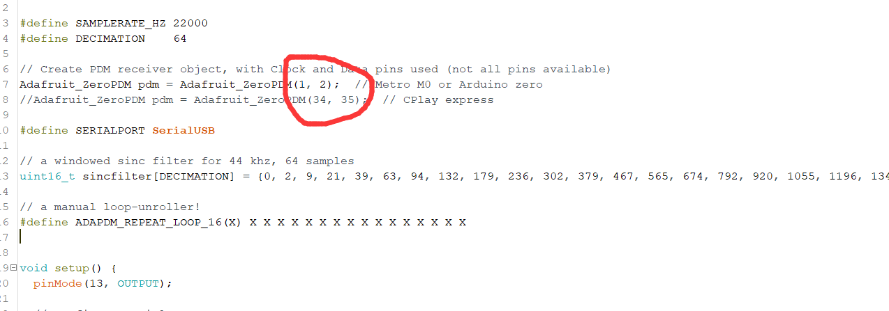

改为 1 2/9

也可以用其它引脚

4.如果出来还没有声音，可以考虑硬件问题